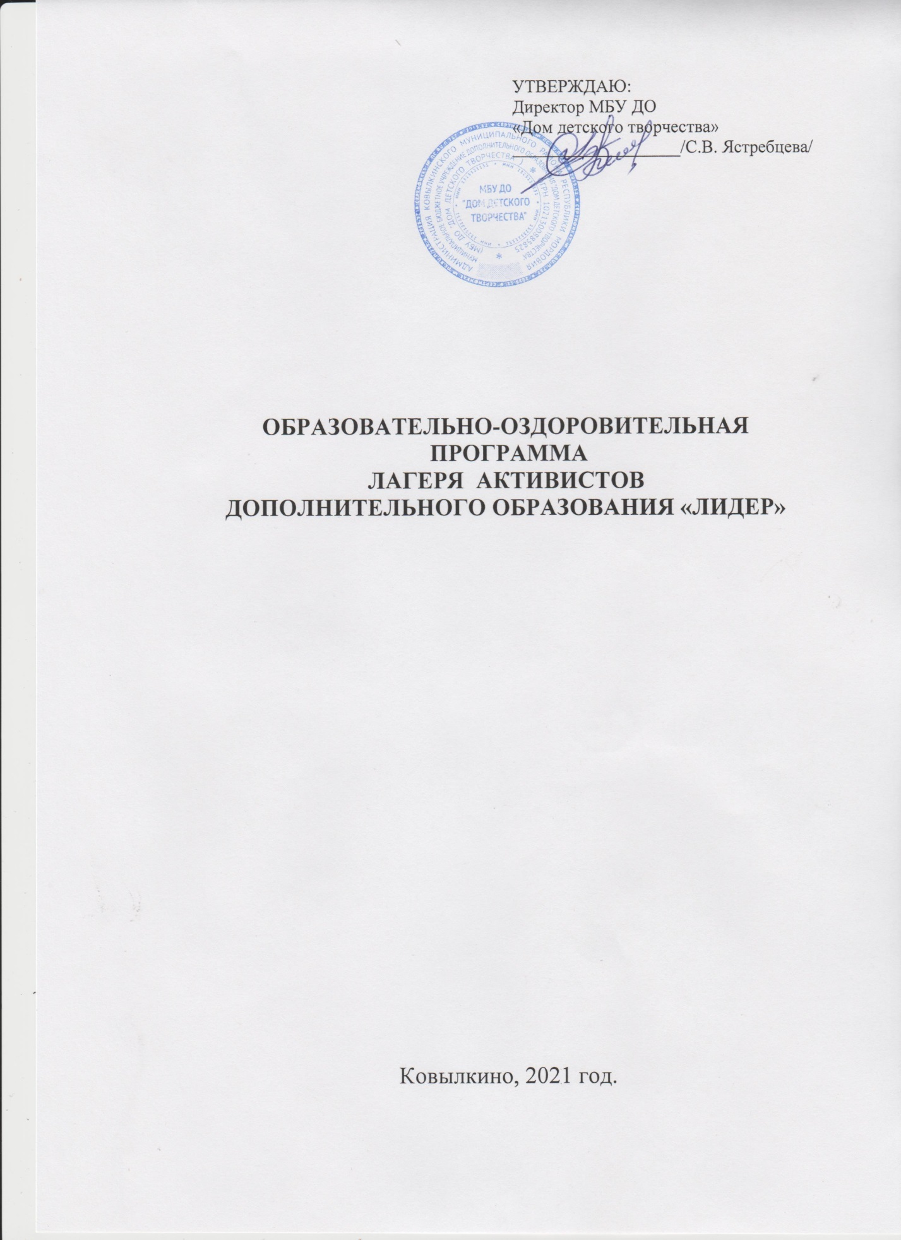
ПОЯСНИТЕЛЬНАЯ ЗАПИСКА.

Известно, что каждому ребенку нужен полноценный отдых, ведь от этого зависит его работоспособность, жизнедеятельность и здоровье. Чтобы хорошо отдохнуть, набраться необходимых сил и энергии, нужно, чтобы каждый ребенок имел право и возможность на свое усмотрение выбирать отдых и досуг, заняться тем, что ему интересно. Воспитание, развитие и становление детей идёт только в деятельности, которую они принимаю душой и сердцем, которая соответствует их возрасту, полу, потребностям. Воспитание легко осуществляется, если ребёнка окружает разнообразная деятельность и чем она разнообразнее, тем разностороннее, в конечном счете, ребёнок.
Детский оздоровительный лагерь – является сложным структурным подразделением, которое может решать проблемы отдыха, реабилитации и воспитания детей. Разумно организованный отдых укрепляет здоровье детей, закаляет их физически, расширяет кругозор, воспитывает высокие моральные качества.
Лето для ребёнка богата впечатлениями, а лагерь для него – это сфера активного отдыха, это его новый мир, который помогает расширить социальный опыт, опыт творческой деятельности с друзьями и с взрослыми. Разнообразная.
Лагерь дает возможность любому ребенку раскрыться, приблизиться к высоким уровням самоуважения и самореабилитации.
Здесь создаются максимальные условия для развития творческих способностей детей, удовлетворения их потребностей и притязаний – двигательных и интеллектуальных.
Каждый день и час, проведённый в лагере, должен быть для ребёнка удивительным и неповторимым.

Цели и задачи:

Цель:
- Формирование умений и навыков лидера творческого развития делового сотрудничества детей.
- создание благоприятных условий для интеллектуального, духовного, эмоционального и физического развития детей.
Достижение этих целей в условиях лагеря осуществляется через решение следующих основных задач:
- патриотическое воспитание юных граждан на основе духовного наследия, ценностей и традиций отечественной культуры;
- организация трудовой деятельности и разумного досуга учащихся;
- развитие творческих способностей школьников, личного роста и командной сплочённости;
- воспитание культуры поведения;
- укрепление физического, душевного и эмоционального здоровья школьников;
- формирование у школьников навыков общения и толерантности.
Основные особенности этой программы заключаются в том, что:
- Программа рассчитана на детей, проявивших себя в течение года в творческих конкурсах.
- Педагогами используются новейшие технологии, формы и методы работы с творческими детьми.
- Творческая деятельность неразрывно связана с отдыхом, спортивной деятельностью и оздоровлением детей.
Участниками лагеря являются школьники, проявившие себя в течение учебного года в какой – либо области детского творчества, победители муниципальных, республиканских конкурсов и смотров, активные участники художественной самодеятельности.
Возраст воспитанников лагеря: программа рассчитана на детей от 6 лет до 13 лет.

Педагогические технологии, формы и методы работы.

Ведущей технологией программы является – игра.
В процессе игры ребёнок раскрывает свой творческий потенциал, у него формируется интерес к созидательной деятельности, развиваются интеллектуальные и физические способности, формируются навыки позитивного общения со сверстниками, лидерские и организационные навыки. В ходе игры ребята осознают необходимость выбора активного и здорового образа жизни.
Основным принципом работы лагеря является – ТАД - Творчество, Активность, Действие.
Также в работе лагеря используются коммуникативные и групповые методы работы, индивидуальный подход к каждому ребёнку.
Основными формами работы являются: конкурсы, викторины, соревнования, беседы, занятия по интересам, ролевые игры, дискуссии и другое. Традиционно в лагере проводятся:
- утренний и вечерний сборы;
- участие каждого ребёнка в мероприятиях;
- ведение дневника смены, книги отзывов и предложений.
В лагере действуют основные законы, принимаемые на первом сборе:
- один за всех и все за одного;
- мы не сквернословим;
- мы умеем слушать;
- мы критикуем, затем предлагаем;
- мы выполняем правила внутреннего распорядка.

РЕЖИМ ДНЯ
«Лагеря активистов дополнительного образования «Лидер»
с дневным пребыванием»

8.00-8.30 | Сбор детей
8.30-8.45 | Зарядка
8.45-9.30 | Завтрак
9.30-9.45 | Утренняя линейка (объявление плана работы на день)
9.45-10.00 | Операция «БУНТ» - Большая Уборка Нашей Территории
10.00-11.00 | Работа творческих мастерских
11.00-12.00 | Занятия по интересам
12.00-12.45 | Учёба актива
12.45-13.00 | Личное время. Гигиенические процедуры перед обедом
13.00-14.00 | Обед
14.00-15.00 | Работа творческих мастерских, экскурсии. Поездки по историческим местам
15.00-15.30 | Полдник
15.30-16.00 | Занятия по интересам, уход детей домой.

Сроки работы лагеря: с 23.06.2021 года по 04.07.2021 года.

Ожидаемые результаты:

В результате работы лагеря у детей формируются лидерские качества, гражданское самосознание; укрепляется дружба и сотрудничество между детьми разных возрастов, укрепляется здоровье.
У детей формируются творческие умения и навыки, которые дети приобретают, занимаясь в творческих мастерских, где ребята вместе с педагогами мастерят различные поделки из бисера, природного материала, бумаги, дерева и др.
Всё это способствует личностному развитию и интеллектуальному росту ребёнка.

Приложение № 1
к образовательной оздоровительной программе лагеря активистов дополнительного образования «Лидер»
План – сетка смены лагеря «ЛИДЕР» МБУ ДО "Дом детского творчества"
Понедельник | Вторник | Среда | Четверг | Пятница | Суббота | Воскресение
 |  | 23.06 | 24.06 | 25.06 | 26.06 | 27.06
 |  | «Заезд»  Орг. моменты  1.Закоулочная экскурсия;  2.Операция «Уют»  3.Знакомство. Открытие лагерной смены  4.Мастер-класс по тестопластике «Фигурное оформление теста» (Баринова В.С., пдо)  5.Шахматы (Комаров Б.М. – пдо) | «Творческая лихорадка»  1.Музыкальный штурм или с миру по нитке;  2. Мастер-класс по лепке «Хомячок с ягодкой» (Косицина Т.В., пдо)  3. Экскурсия в библиотеку.  4. Подвижные игры.  5. Мастер-класс «Волшебный мир нот» (Гришаева Н.И. – пдо) | «День талантов»  1.Весёлая зарядка  2. Мастер-класс по бисеру «Летние браслеты» (Николаева Т.П., пдо)  3. "Познай себя" Психологические игры (воспитатели лагеря)  4. Мастер-класс «Кукла из ниток» (Меркулова Т.А. – пдо) | «День походов»  1Спортивные развлечения на стадионе.  2. Конкурс на знание правил дорожного движения.  3. Экскурсия в лес | «День искусств»  1.Поход в музей.  2. Подвижные игры, спортивные развлечения
28.07 | 29.07 | 30.07 | 01.07 | 02.07 | 03.07 | 04.07
«День спортсмена»  1.Весёлые старты;  2.Игра «Морской бой»;  3. Мастер-класс: народная кукла «Кубышка - травница» (Гуркина Е.Н., пдо)  4. Занятия по интересам.  5. Мастер-класс «Роспись баночек. Ароматерапия» (Меркулова Т.А., пдо) | «Очумелые Ручки»  1.Конкурс творческих работ «Летнее вдохновение»  2.Мастер-класс  «Наши любимые зверушки» (Лисина Л.И., пдо)  3. Подвижные игры. Занятие по интересам.  4.Шахматы (Комаров Б.М., пдо) | «День встреч»  1 Мастер – классы.  2.Экскурсия в библиотеку  3.Занятие по интересам  4. Мастер-класс по бисеру «Летние цветы» (Николаева Т.П., пдо)  5. Мастер-класс «Мозаика из кусочков ткани» (Гуркина Е.Н., пдо) | «День книги»  1.Минутки здоровья  2.Мастер-класс «Квиллинг. Закладка для книги» (Семёнова И.Е., пдо)  3.Экскурсия в музей  4.Конкурсно-познавательная программа «Путешествие по сказкам» (Горностаева О.П., пдо)  5.Шахматы (Комаров Б.М., пдо) | «День экскурсий»  1. Экскурсия в пожарную часть  2.Конкурс творческих работ «Лето-красное»  3. Подвижные игры в городском парке.  4. Мастер-класс «Наши любимые детские песни» (Чудайкина В.Г., пдо)  5.Шахматы (Комаров Б.М., пдо) | «День героев»  1.Подведение итогов конкурсов;  2. Беседа «Кто такие современные герои», показ фильма «Не время для героизма» (Дворецкова Т.А., пдо)  3.Подготовка к закрытию лагеря;  4. Шахматный турнир. (Комаров Б.М.,пдо)  5.Уборка территории. | «Прощание с лагерем»  1.Закрытие лагерной смены; итоговая линейка  2.Прощальная дискотека.

